**２戸2戸作戦宅地分譲事業の概要**

２戸２戸作戦宅地分譲事業は、山村地域への定住を進めるため、２～５区画程度の小規模な宅地を整備し、分譲する事業です。

定住希望者向けの住宅用地を選出し、地域と市で交流会を開き、地域と定住希望者の相互理解を深めるとともに、土地開発公社が住宅用地の買収、宅地造成及び宅地の分譲を行います。

**足助**

対象地区

**小原**

**旭**

**稲武**

**下山**

【居住申込者へ引き渡し】

居住申込者と分譲契約･･･＜土地開発公社、居住申込者＞

**■ 事業の流れ**

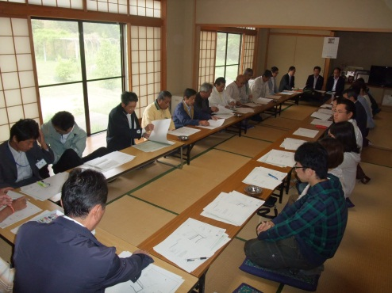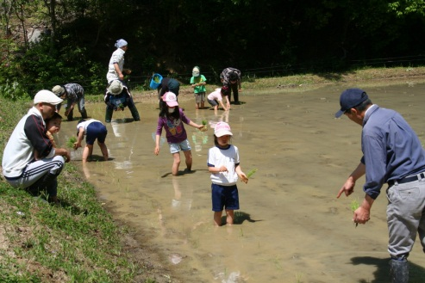

▲ 説明会の様子

▲ 交流会の様子

▲ 交流会の様子

▲ 説明会の様子

**■ 事業の実績**

（１）冷田町上冷田（足助地区・冷田自治区）

旧冷田小学校の跡地を活用して、５区画の宅地（1区画は約100～140坪）を平成２４年度に分譲しました。

（２）新盛町坊ケ入（足助地区・新盛自治区）

国道153号沿いの新盛小学校周辺で、１区画の宅地（１区画は、約250坪）を平成２５年度に分譲しました。

（３）神殿町西本郷（下山地区・和合自治区）

　　　国道473号沿いで、２区画の宅地（１区画は約200坪）を令和２年度に分譲しました。